新 书 推 荐

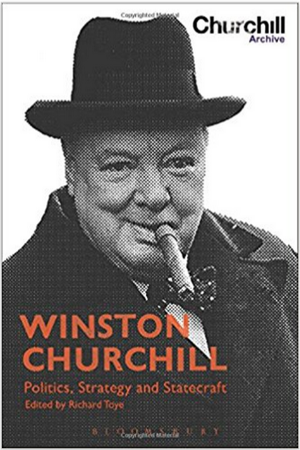
中文书名：《温斯顿·丘吉尔：政治，战略与治国方略》
英文书名：Winston Churchill: Politics, Strategy and Statecraft
作 者：Richard Toye
出 版 社：Bloomsbury Academic
代理公司：ANA/Alina Lin
页 数：248页
出版时间：2017年1月
代理地区：中国大陆、台湾
审读资料：电子稿
类 型：历史

内容简介：

温斯顿·丘吉尔是一位著名的历史人物，其卓越的政治和军事生涯仍然十分令人着迷。这本书包含了关于丘吉尔职业生涯重要方面的短小易读的章节。这些内容由著名专家撰写，这些章节借鉴了丘吉尔的大量个人资料以及尖端的学术研究。从丘吉尔年轻的政治才能到冷战时期，这本书的内容包括他在两次世界大战期间的军事战略还有那些界定丘吉尔时代的社会，政治和经济问题。

对于那些第一次了解丘吉尔的人来说，这本书是一个很好的选择，同时也为那些已经熟悉他生活的人提供了新的见解，这是一本有趣的文集，提供了丘吉尔和他的时代的启蒙历史。

作者简介：

理查德托依（Richard Toye）是英国埃克塞特大学的现代史教授。他在19世纪和20世纪的英国和国际历史上发表了广泛的文章，其中包括3本关于温斯顿·丘吉尔的书。

媒体评价：

“这本薄薄的小册子......试图将丘吉尔的整个职业生涯中最重要的因素都包括进来......它提醒人们，在丘吉尔虚张声势和夸夸其谈的背后，其实是慷慨和仁慈。”
----《光荣时刻》（Finest Hour）

“这本书的成功之处在于，为丘吉尔人生中的重要特征，提供了一个简短、易懂、分析性的介绍。”
----温斯顿·丘吉尔的一篇博客

谢谢您的阅读！
请将回馈信息发至：林凤娇 (Alina Lin)
安德鲁 · 纳伯格联合国际有限公司北京代表处
北京市海淀区中关村大街甲59号中国人民大学文化大厦1705室
邮编：100872
电话：010-88810959
传真：010-82504200
Email：alina@nurnberg.com.cn
网址：http://www.nurnberg.com.cn
微博：http://weibo.com/nurnberg
豆瓣小站：http://site.douban.com/110577/
微信订阅号：ANABJ2002

